FERREMAX — Sistema Web de Gestión para Ferretería
Especificación de Caso de Uso:
Mantener usuarios
Versión 1.1
Universidad Nacional Mayor de San Marcos
Facultad de Ingeniería de Sistemas e Informática
Curso: Gestión de la Configuración y Mantenimiento del Software · Docente: Lenis Rossi Wong Portillo
Grupo 2 · Elaborado por: Roman Hurtado
Código del documento: FMX_CU8.docx

Historial de Revisión
Fecha | Versión | Descripción | Autor
17/09/2026 | 1.0 | Primera versión de la especificación del caso de uso CUS-08. | Roman Hurtado
17/09/2026 | 1.1 | Normalización de nomenclatura y actualización de metadatos del curso. | Grupo 2

Tabla de Contenido
1.Caso de uso Mantener usuarios
1.1Breve descripción
2.Actor
3.Flujo de eventos
3.1Flujo básico
3.2Flujo Alternativo
3.2.1Editar un usuario
3.2.2Activar o desactivar un usuario
3.2.3Autodesactivación no permitida
3.2.4Nombre de usuario duplicado
3.2.5Contraseña inválida
3.2.6Cambiar la contraseña propia
4.Precondición
4.1Precondición 1
5.Post Condición
5.1Post Condición 1
5.2Post Condición 2
6.Prototipo
6.1Prototipo de interfaz
6.2Modelo de Análisis
6.3Diagrama de secuencia

Especificación de Caso de Uso:
Mantener usuarios

1.Caso de uso Mantener usuarios

1.1Breve descripción
En este caso de uso se describe cómo el administrador crea las cuentas del personal, edita su rol y controla su estado de activación. Ningún usuario se elimina físicamente: la baja es lógica, para que el historial de las ventas y los movimientos que esa persona registró conserve a su responsable. El sistema impide además que el administrador desactive o degrade su propia cuenta.

Código del caso de uso | CUS-08 · documento FMX_CU8
Paquete | Administración
Requisitos funcionales | RF-26, RF-27, RF-28, RF-29
Responsable | Roman Hurtado

2.Actor
Administrador.

3.Flujo de eventos

3.1Flujo básico
- El CUS comienza cuando el administrador selecciona la opción «Usuarios» del menú lateral.
- El sistema muestra el listado paginado de los usuarios con su nombre, rol, estado y fecha de creación, junto con el buscador por nombre.
- El administrador selecciona el botón «Nuevo usuario».
- El sistema muestra el formulario con los campos nombre de usuario, contraseña, confirmación de la contraseña y rol.
- El administrador ingresa los datos y selecciona «Guardar».
- El sistema valida que el nombre de usuario sea único, que la contraseña tenga al menos ocho caracteres e incluya un número, y que coincida con su confirmación.
- El sistema aplica el hash a la contraseña antes de persistirla.
- El sistema registra el usuario con estado activo y su fecha de creación.
- El sistema regresa al listado y muestra el mensaje «Usuario creado correctamente».
- El CUS finaliza.

3.2Flujo Alternativo

3.2.1Editar un usuario
En el paso 3 el administrador selecciona «Editar» sobre un usuario del listado. El sistema muestra el formulario con los datos actuales y el campo de contraseña vacío. El administrador modifica el nombre o el rol y, opcionalmente, define una contraseña nueva. El sistema valida los datos y actualiza el registro; si el campo de contraseña quedó vacío, conserva la contraseña anterior. El CUS finaliza.

3.2.2Activar o desactivar un usuario
En el paso 3 el administrador selecciona «Desactivar» sobre un usuario y confirma la acción. El sistema cambia el estado del usuario a inactivo sin borrar el registro. El usuario desactivado deja de poder iniciar sesión, pero su nombre sigue asociado a las ventas y movimientos que registró. La operación es reversible. El CUS finaliza.

3.2.3Autodesactivación no permitida
En el flujo alternativo anterior, si el administrador intenta desactivarse a sí mismo o cambiar su propio rol a vendedor, el sistema impide la operación antes de tocar la base de datos, muestra la advertencia «No puede desactivar ni degradar su propia cuenta» y el CUS regresa al paso 2.

3.2.4Nombre de usuario duplicado
En el paso 6 el sistema determina que el nombre de usuario ya existe. El sistema rechaza la creación, solicita un nombre diferente y el CUS regresa al paso 5.

3.2.5Contraseña inválida
En el paso 6 el sistema determina que la contraseña no alcanza la longitud mínima, no incluye ningún número o no coincide con su confirmación. El sistema muestra el error junto al campo correspondiente y el CUS regresa al paso 5.

3.2.6Cambiar la contraseña propia
Cualquier usuario autenticado accede a su perfil y solicita cambiar su contraseña. El sistema exige la contraseña actual, la nueva y su confirmación. Si la contraseña actual es correcta y la nueva cumple las reglas, el sistema actualiza el hash, confirma el cambio y el CUS finaliza.

4.Precondición

4.1Precondición 1
El usuario ha iniciado sesión con el rol de administrador.

5.Post Condición

5.1Post Condición 1
El usuario queda registrado, modificado o con su estado cambiado, con la contraseña almacenada de forma segura.

5.2Post Condición 2
La cuenta del administrador que ejecuta la operación permanece siempre activa y con su rol.

6.Prototipo

6.1Prototipo de interfaz
Pantalla del sistema sobre la que se ejecuta el caso de uso CUS-08.
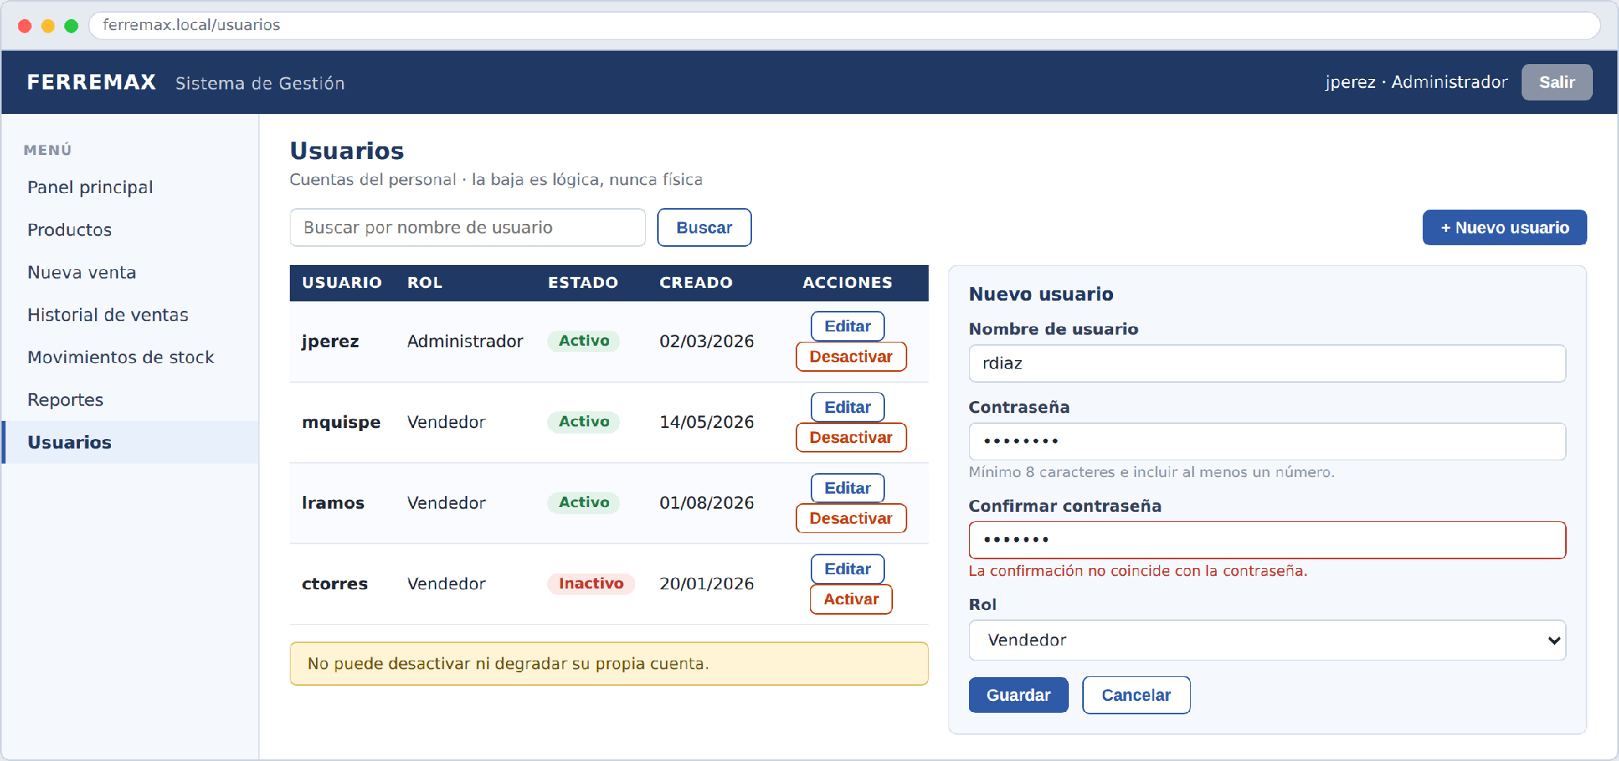
Figura 1. Prototipo de la interfaz de usuario — Mantener usuarios.

6.2Modelo de Análisis
Clases de análisis que colaboran en la realización del caso de uso: la clase de interfaz (IU_) con la que interactúa el actor, la clase de control (C_) que coordina la operación y las clases de entidad (E_) que persisten la información.
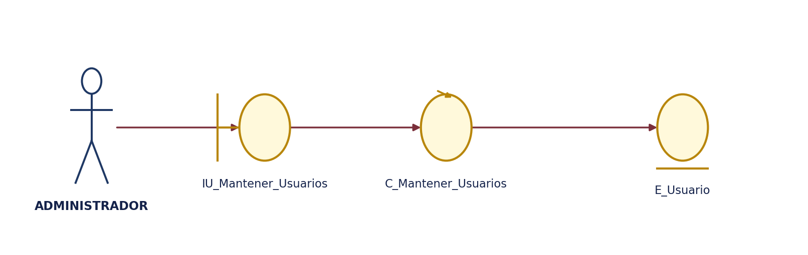
Figura 2. Modelo de análisis — Mantener usuarios.

6.3Diagrama de secuencia
Secuencia de mensajes intercambiados entre el actor y las clases de análisis durante el flujo básico del caso de uso.
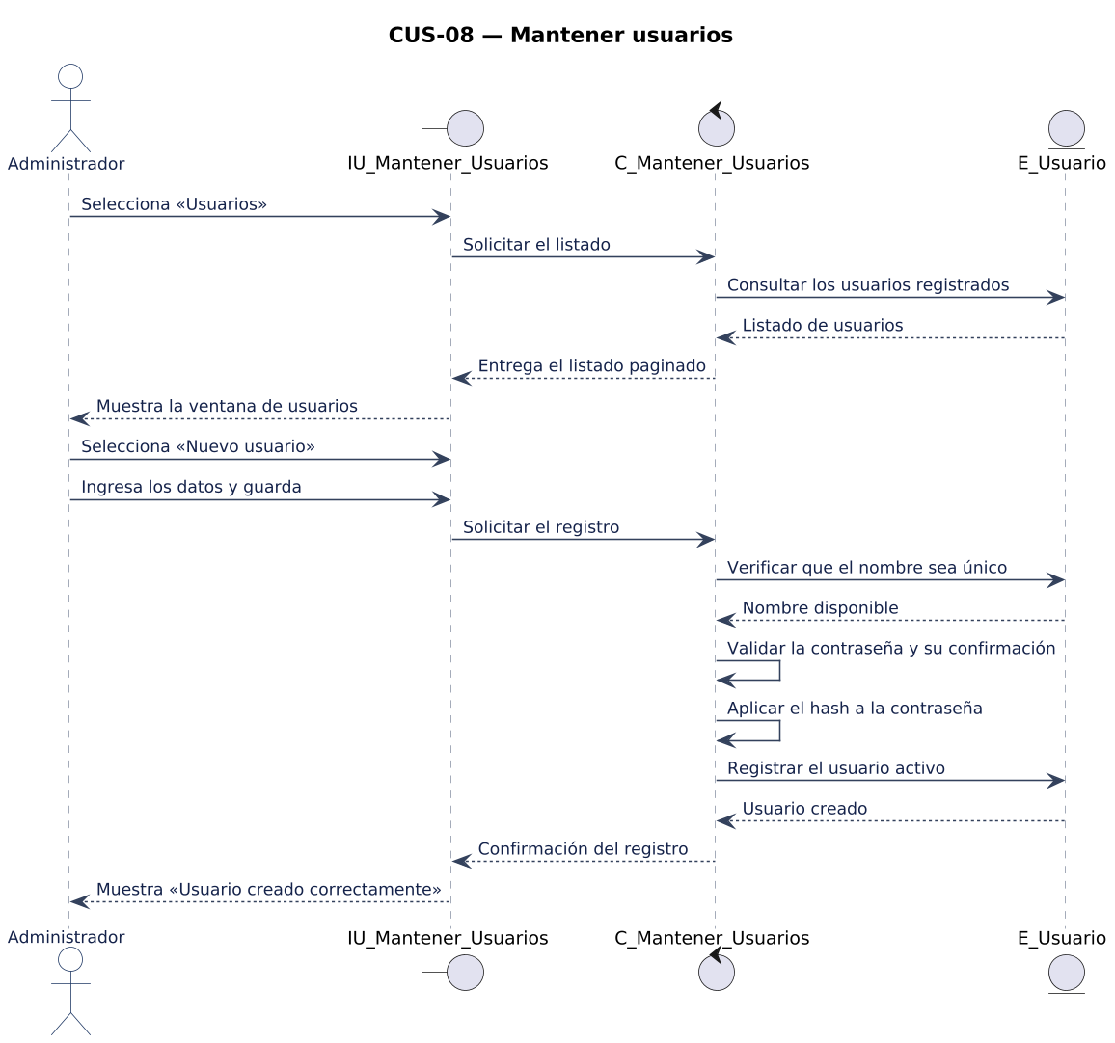
Figura 3. Diagrama de secuencia — Mantener usuarios.

